Отлов безнадзорных животных

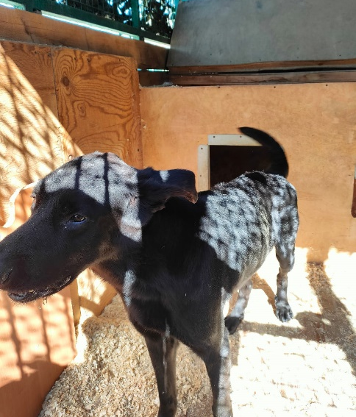 | ул. Дорожная, д.3, к.2  03.08.2023г.
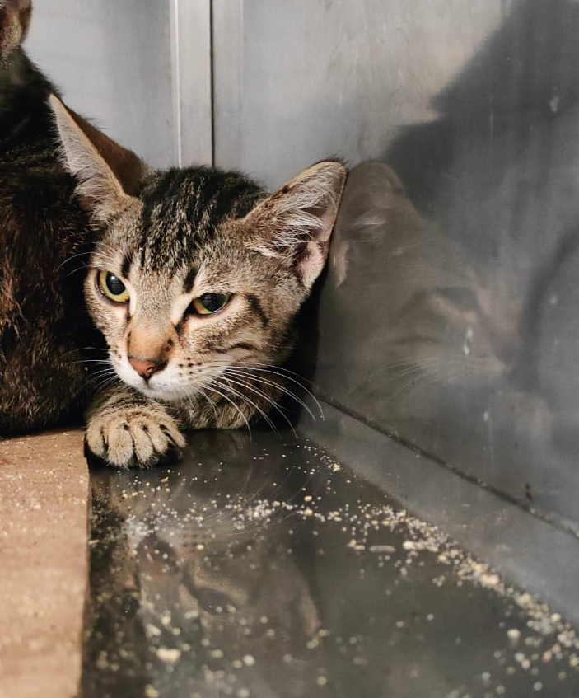 | ул. Сумская, д.12, к.2  04.08.2023г.
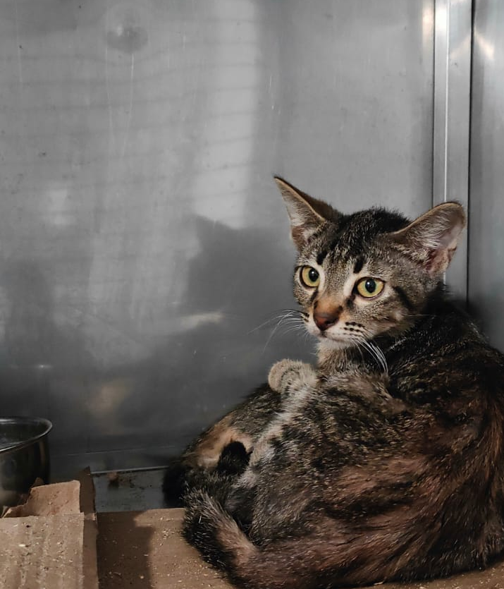 | ул. Сумская, д.12, к.2  04.08.2023г.
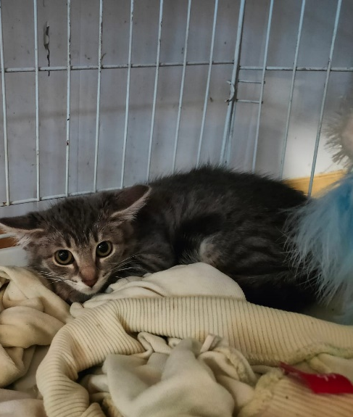 | ул. Липецкая, д.10, к.1  06.08.2023г.
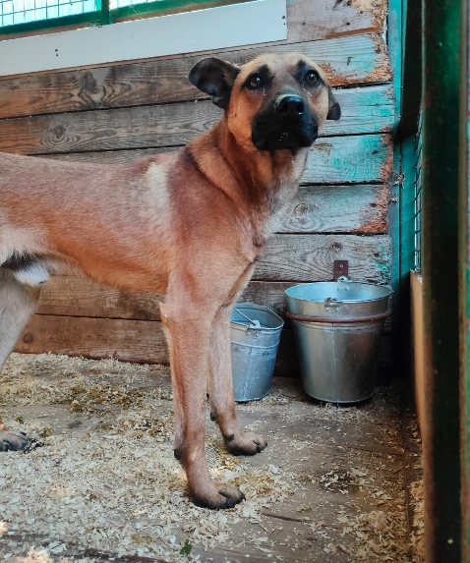 | ул. Садовники, д.6  06.08.2023г.

